Министерство сельского хозяйства
Российской Федерации

Департамент научно-технологической политики и образования

Алтайская
государственная зональная машиноиспытательная станция

№ 01-16-13 (6240302)

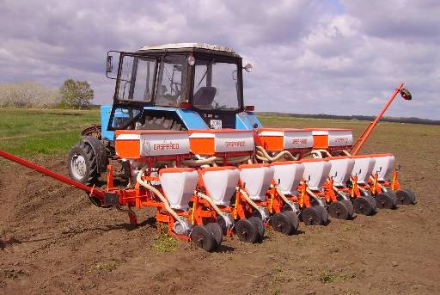

Сеялка точного высева Gaspardo SP DORADA 8F-70
(анкерный сошник)

Изготовитель (разработчик) | Адрес
MASHIO GASPARDO | General Management - Production Plant  Via Marcello, 73 - 35011 Campodarsego (PD) - ITALIA Tel. +39 049 9289810, Fax. +39 049 9289900

Назначение
Сеялка точного высева Gaspardo SP DORADА 8F-70 (анкерный сошник) предназначена для осуществления точного высева семян кукурузы, фасоли, подсолнечника, свеклы, сорго, дыни, кабачка, сои, зелёной стручковой фасоли, горошка, помидора, шпината, редиски в почву.
Описание конструкции машины
Сеялка точного высева Gaspardo SP DORADA 8F-70 состоит из рамы, восьми высевающими секциями, четыре туковысевающими аппаратами, вакуумной системы, опороно-приводных колес, маркерного устройства, электронной системы контроля.
Техническая характеристика
Показатели | Численные значения
Габаритные размеры, сеялки, мм:
в рабочем положении:
длина | 1900 (без маркёров)
ширина | 6300(без маркёров)
высота | 1340
в транспортном положении
длина | 1900
ширина | 6300
высота | 2850 (по маркёру)
Ширина захвата, м | 5,6
Масса, кг | 1426
Условия эксплуатации
Присоединение к трактору (способ агрегатирования) | Навешивание непосредственно на трёхточечную навеску трактора
Перевод в рабочее и транспортное положение | При помощи гидросистемы трактора
Настройка рабочих органов | Механически, вручную
Время подготовки машины к работе (присоединения), ч | 0,08
Агрегатирование | Любой трактор с двигателем мощностью не ниже 80л.с., оснащённый универсальной трёхточечной навеской., фактически использовали МТЗ-82.1
Культура | Подсолнечник
Вид работы | Точный высев

Результаты испытаний
Ширина захвата рабочая, м |  |  | 5,60
Скорость движения, км/ч |  |  | 9,36
Эксплуатационная надежность |  |  | Хорошая
Производительность га/ч:
-основного времени |  |  | 5,24
-сменного времени |  |  | 3,96
Удельный расход топлива за сменное время, кг/га |  |  | 1,88
Качество работы
Норма высева семян, шт./м |  |  |  | 2,94
Глубина заделки семян, средняя, мм |  |  |  | 46,8
Количественная доля семян заделанных в слое, предусмотренном ТУ, % |  |  |  | 83,5
Фактический средний интервал между растениями, см |  |  |  | 34,0
Густота насаждения, шт./м |  |  |  | 2,94
Ширина основных междурядий, см |  |  |  | 70,5
Требования безопасности
Удобство управления |  | Удобно
Безопасность выполнения работ |  | Обеспечена не полностью - силы сопротивления, преодолеваемые при обслуживании сеялки, больше нормы на 80 - 250Н. Загрузка туковых бункеров сеялки вызывает затруднения, т.к. высота расположения тукового бункера превышает допустимые нормы на 0,34м
Безопасность движения |  | Обеспечена. Сеялка трактором приспособлена к движению по дорогам общего пользования с транспортной скоростью до 15км/ч.
Техническое обслуживание
Руководство по эксплуатации в достаточном объеме освещает вопросы использования плуга по назначению.
Заключение по результатам испытаний
Сеялка пневматическая Gaspardo SP DORADА 8F-70, соответствует требованиям сельскохозяйственного производства по показателям назначения и надежности, по показателям безопасности имеются отклонения
Испытания проведены: | ФГБУ "Алтайская МИС"  659702, Алтайский край, с. Поспелиха, ул. Социалистическая, 17
Испытания провел: | Дешко Денис Сергеевич
Источник информации: | Протокол испытаний № 01-16-13 (6240302) от 25 июля 2013 года

